День Здоровья – в школе!
По ежегодной традиции, 21 сентября 2018 года, воспитанники 1- 9 классов и педагоги ГКОУ «Специальная (коррекционная) общеобразовательная школа-ннтернат № 1» провели День Здоровья. И место было выбрано традиционное – склон горы Бештау.
Дети и взрослые показали свою физическую подготовку, выносливость, волю к победе.
А победила, конечно, дружба! Ведь коллектив взрослых и детей - это единое целое, большая дружная семья!
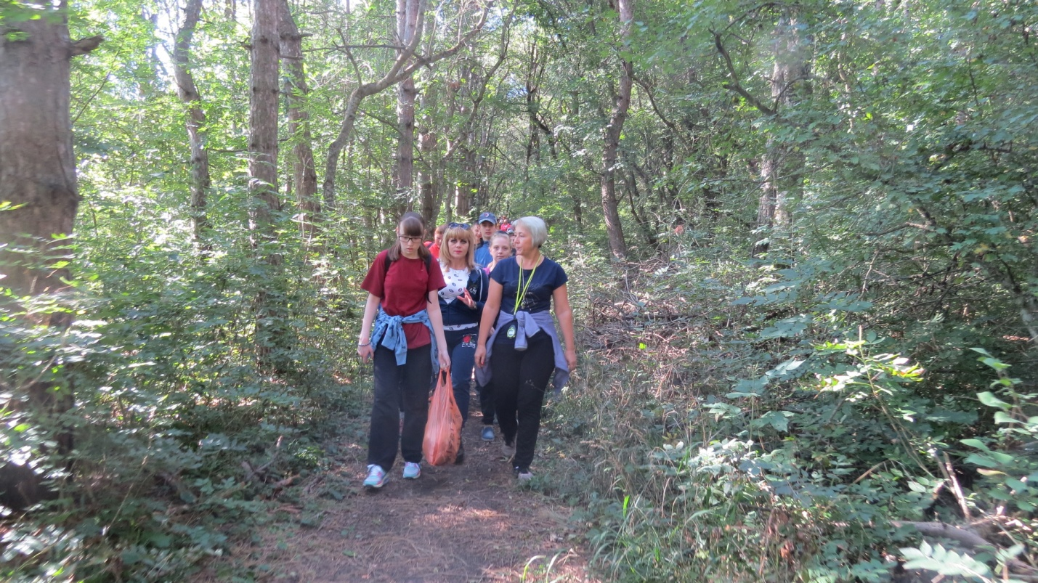
В путь!
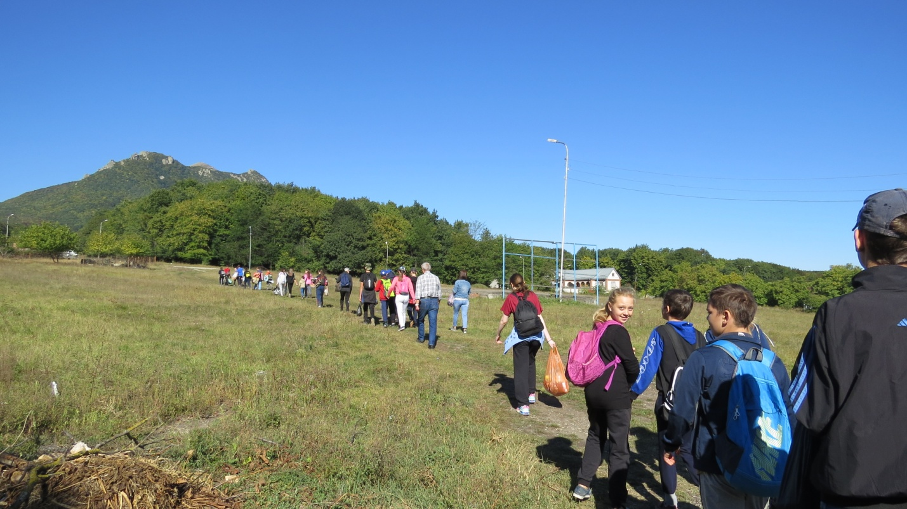
«.. На запад пятиглавый Бешту синеет, как последняя туча рассеянной бури..»
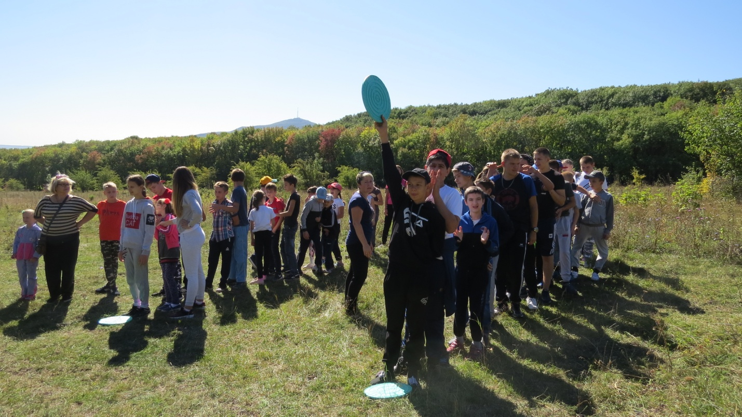
«.. А на север поднимается Машук как мохнатая персидская шапка..»

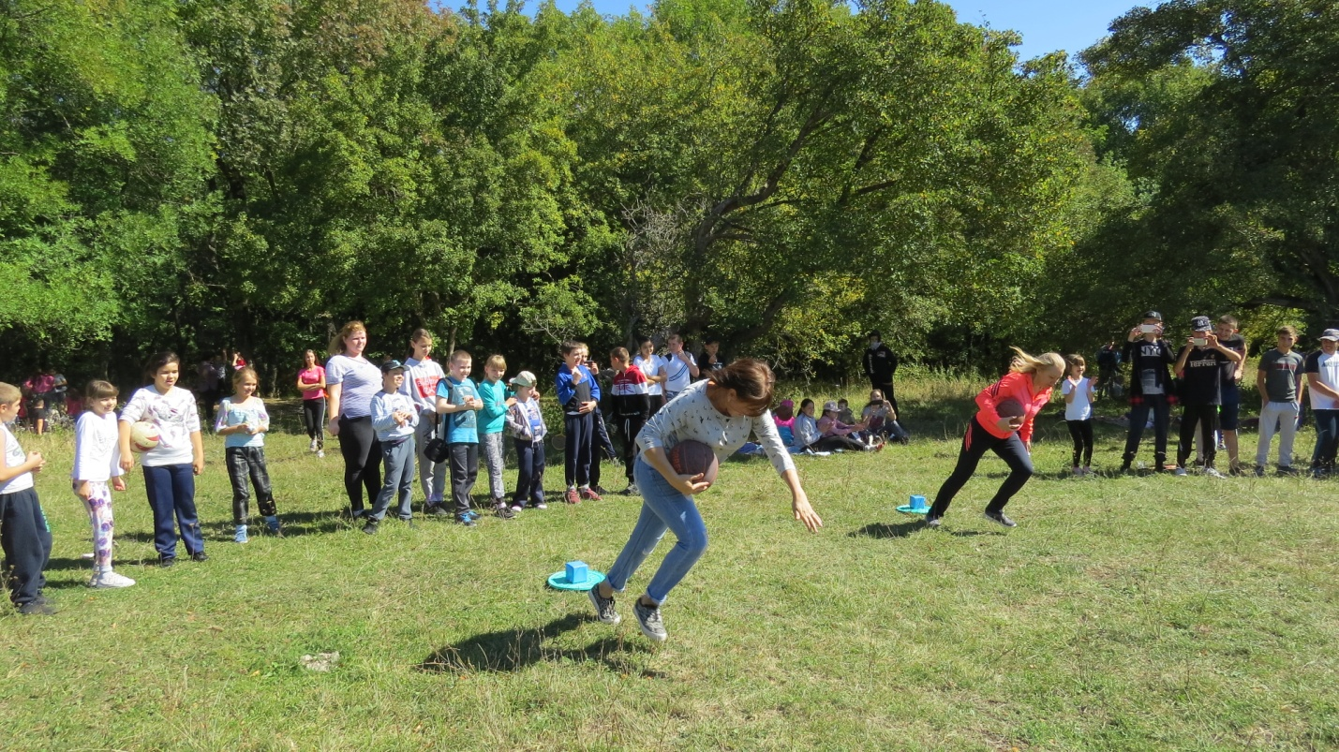
Самый быстрый!

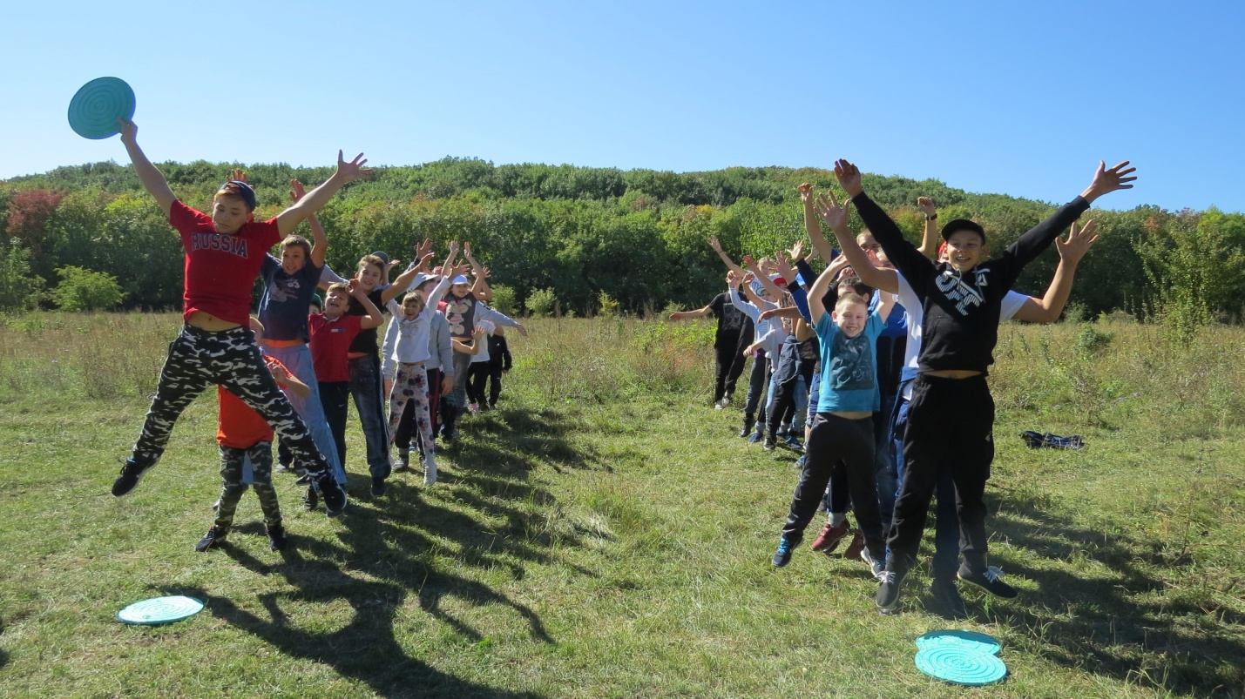
Кто выше?

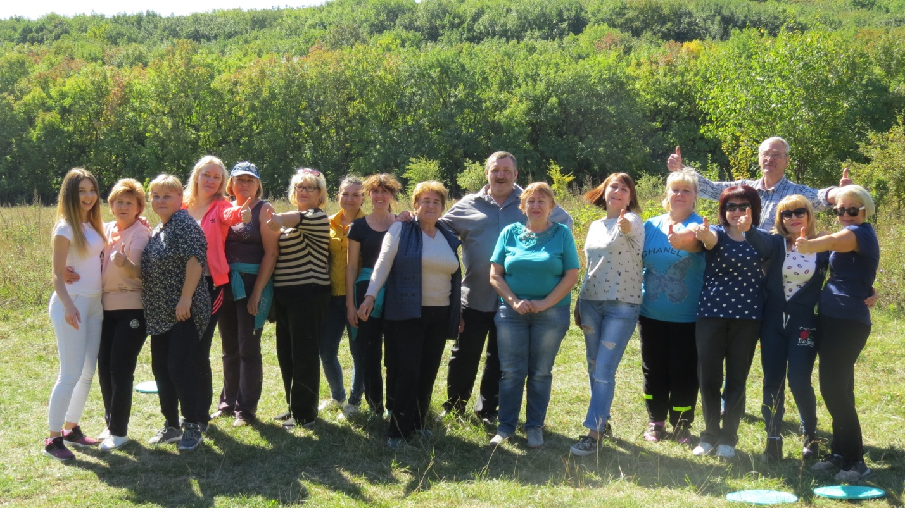
Победила ДРУЖБА!

